 | Холодильник-  морозильник  Völle VLH-247
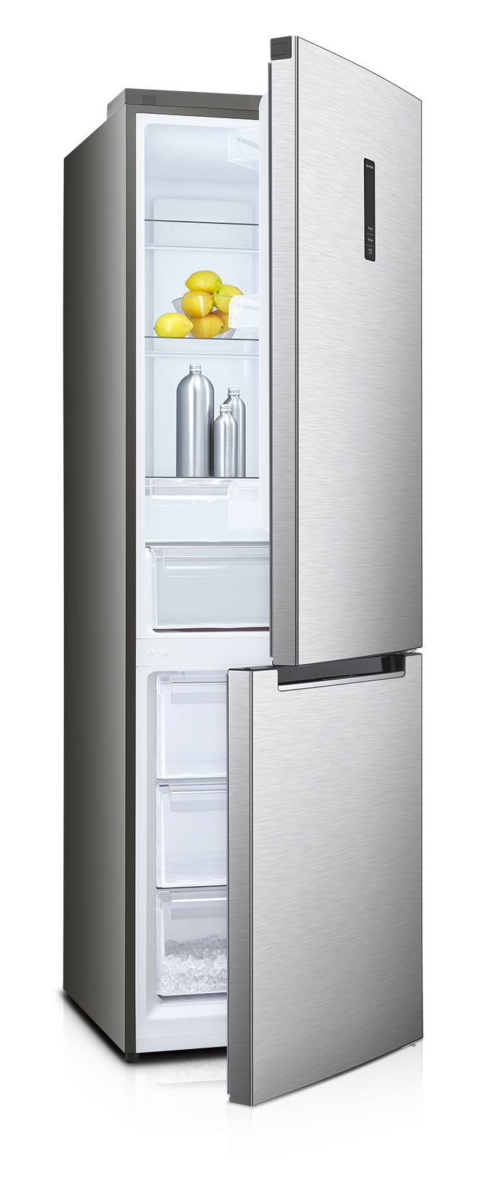


FULL NO FROST

Инструкция по эксплуатации

Перед первым использованием электроприбора внимательно прочтите правила использования, чтобы получить важную информацию для Вашей безопасности и управления электроприбором. Сохраняйте данную инструкцию в течение всего периода пользования прибором.



Меры безопасности:

В целях соблюдения техники безопасности и обеспечения надлежащей эксплуатации перед установкой и первым использованием изделия необходимо тщательно ознакомиться с настоящей инструкцией, включая все примечания и предупреждения. Для предотвращения нежелательных ошибок и несчастных случаев необходимо убедиться, что все лица, использующие изделие, ознакомлены с его функциями и мерами безопасности. Следует сохранять данную инструкцию и прилагать ее к изделию в случае его передаче другим лицам или продаже в целях информирования пользователей на протяжении срока службы прибора. Для обеспечения личной безопасности и сохранности собственности необходимо соблюдать меры предосторожности, представленные в настоящей инструкции, т.к. производитель не несет ответственности за ущерб, возникший в случае неправильной эксплуатации. Настоящее изделие может быть использовано детьми старше 8 лет, лицами с ограниченными физическими возможностями, психическими расстройствами и недостаточными знаниями только при условии обеспечения контроля и разъяснения рекомендаций по безопасной эксплуатации изделия со стороны лиц, ответственных за их безопасность.

Основные меры безопасности

- Перед включением прибора в сеть проверьте, соответствуют ли технические характеристики изделия параметрам электросети.
- В целях Вашей безопасности, разъем кабеля питания должен подключаться к двухполюсной розетке с заземляющим контактом. Внимательно проверьте и убедитесь в наличии правильного и надежного заземления Вашей розетки сети питания.
- Запрещается наращивать сетевой шнур или использовать удлинители при подключении прибора к электросети.
- Не допускайте, чтобы шнур питания соприкасался с горячими поверхностями либо острыми предметами.
- Никогда не пользуйтесь прибором в случае, если вы обнаружили на электрическом проводе повреждения - это опасно!
- Запрещается использовать неисправный прибор, в том числе с поврежденным сетевым шнуром или вилкой. Если прибор неисправен или поврежден, для его ремонта обратитесь в специализированный сервисный центр.
- Перед использованием прибора необходимо убедиться, что сетевая вилка не прижата и не повреждена задней стороной прибора. Прижатая или поврежденная вилка может перегреться и привести к возгоранию.
- Перед включением прибора необходимо убедиться в наличии свободного доступа к сетевой вилке и розетке.
- Если розетка слабо закреплена, запрещается включать вилку в сеть. Существует риск поражения электрическим током или возгорания.
- Во избежание поражения электрическим током запрещается устанавливать прибор в помещениях с высокой влажностью или работать с прибором мокрыми руками.



- При отключении прибора от электросети держитесь за вилку, не тяните за шнур питания.
- Запрещается разбирать, изменять или пытаться чинить прибор самостоятельно.
- Всегда отключайте прибор от сети, если он не используется.
- Перед чисткой или техническим обслуживанием отключите прибор от электросети.
- Данный прибор не предназначен для использования людьми с ограниченными физическими, сенсорными или умственными возможностями (включая детей), а также людьми, не имеющими достаточных знаний и опыта работы с электрическими приборами, если за ними не присматривают лица, ответственные за их безопасность.
- Не разрешайте детям играть с прибором.
- Храните все упаковочные материалы (прокладки из пеноматериалов, пластиковые пакеты и т.п.) вне доступа детей. Упаковочные материалы могут представлять для них опасность.
- Данный прибор предназначен для использования только внутри помещения.
- Настоящее изделие предназначено для бытового использования и подобных условий, включая кухонные помещения в магазинах и офисах, жилые дома, гостиницы, пансионаты и иные жилые объекты.
- Данный прибор не предназначен для работы в качестве встроенного оборудования.
- Не перекрывайте вентиляционные отверстия, расположенные в корпусе изделия или внутри него.
- Не допускается хранение в приборе взрывоопасных веществ, таких как аэрозольные баллоны с воспламеняющимся газом и т.п.
- Запрещается извлекать или прикасаться к продуктам в морозильной камере мокрыми/влажными руками, т.к. это может привести к повреждению кожи или обморожению.
- Хладагент изобутан (R600a), циркулирующий в контуре хладагента изделия, является легковоспламеняющимся природным газом, соответствующим требованиям охраны окружающей среды.
- При транспортировке и установке изделия необходимо убедиться в целостности всех компонентов контура хладагента. Избегайте открытого пламени и источников огня, тщательно проветривайте помещение, в котором расположено изделие.
- Прибор имеет большую массу. Необходимо соблюдать меры предосторожности при его перемещении.
- Не допускается любое изменение спецификаций и модификация изделия. Любое повреждение сетевого шнура может привести к короткому замыканию, возгоранию и/или поражению электрическим током.
- Эксплуатация прибора при неисправной лампе подсветки не допускается.
- В случае утилизации изделия необходимо отключить его от сети, обрезать сетевой шнур как можно ближе к корпусу и снять дверцы для предотвращения запирания играющих детей или поражения их электрическим током.
- Запрещается использование механических устройств или других средств, ускоряющих процесс размораживания.

Эксплуатация холодильника

- Не допускается использование электрических устройств (например, морожениц) в камерах прибора.
- После транспортировки в условиях пониженных температур не включайте прибор в сеть ранее, чем после четырех часов его нахождения в теплом помещении.
- Избегайте продолжительного воздействия прямых солнечных лучей на прибор.
- Запрещается размещать горячие предметы на пластиковых деталях изделия.
- Запрещается размещать продукты в непосредственной близости от задней стенки.
- Не допускается повторное замораживание продуктов после их размораживания.
- Храните фасованные охлажденные или замороженные продукты в соответствии с рекомендациями производителя продуктов.
- Запрещается помещать напитки в бутылках в морозильную камеру, т.к. это может привести к взрыву тары и повреждению прибора.

Экономия электроэнергии

- Не располагайте продукты слишком близко друг к другу, так как это нарушает правильную циркуляцию воздуха.
- Не открывайте дверцы холодильника, если произошло отключение электричества.
- Не открывайте дверцы холодильника слишком часто и не оставляйте их открытыми на долгое время.
- Не устанавливайте слишком низкую температуру.
- Некоторые аксессуары, такие как ящики, могут быть удалены для увеличения полезного объема и уменьшения потребления энергии.

Технические характеристики:

- Напряжение сети: 220-240 В, 50 Гц
- Номинальная мощность: 160 Вт
- Защита от поражения электрическим током: Класс I
- Объем холодильного/морозильного отделения: 243/95 л
- Система разморозки морозильной камеры: NO FROST
- Система разморозки холодильного отделения: NO FROST
- Климатический класс: ST
- Хладагент: R600а (52 г)
- Уровень шума: 43 дБА
- Габариты (ВхШхГ): 1950x600x685 мм
- Вес нетто: 73 кг

Основные детали прибора:

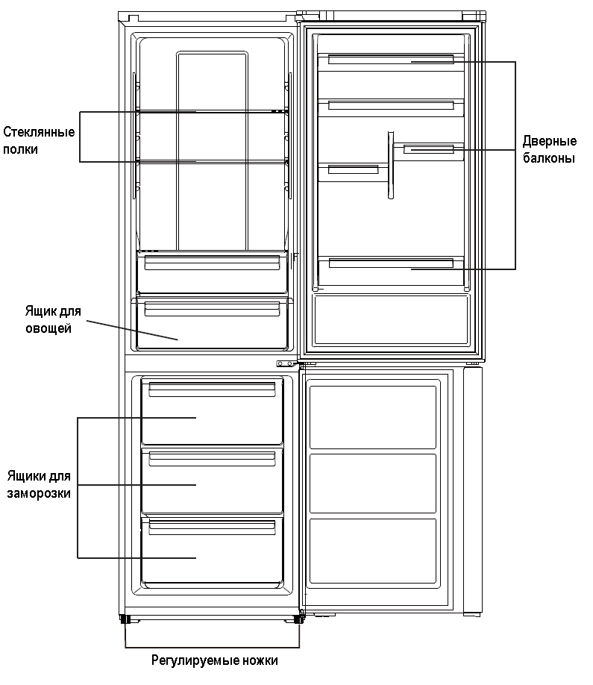
Установка:

- Снимите упаковку и убедитесь в отсутствии повреждений. В случае обнаружения повреждений запрещается включать изделие в сеть. Необходимо незамедлительно сообщить о повреждениях по месту приобретения. В данном случае упаковку необходимо сохранять.
- Перед включением изделия в сеть рекомендуется подождать не менее четырех часов.

Требования по размещению

- Выберите место, предотвращающее попадание на прибор прямых солнечных лучей.
- Выберите место, обеспечивающее достаточное пространство для беспрепятственного открытия дверей изделия.
- Выберите место с ровной или почти ровной поверхностью.
- Обеспечьте достаточное пространство для установки изделия на ровной поверхности.
- При установке обеспечьте свободное пространство слева, справа, сзади и сверху изделия. Зазоры между изделием и расположенными рядом предметами не должны быть менее 50 мм. Свободное пространство над холодильником не должно быть менее 100 мм. Это позволит снизить потребление энергии. По возможности, задняя сторона изделия должна быть повернута к стене для предотвращения контакта с нагретыми компонентами (компрессор, конденсатор) и получения ожогов.
- После установки изделия необходимо убедиться в доступности сетевой вилки.
- Изделие не должно быть расположено вблизи отопительных приборов или кухонной плиты.
Важно! При установке необходимо обеспечить достаточное пространство для полного открывания дверей.

Выравнивание холодильника

В процессе установки необходимо выровнять изделие относительно горизонтального уровня. В противном случае могут возникнуть проблемы из-за неплотного закрывания двери: повышенное образование наледи, повышенное потребление электроэнергии, некорректный температурный режим и т.п. Для выравнивания используйте регулируемые ножки. Вращая их против часовой стрелки, вы можете приподнять передний край изделия. При вращении по часовой стрелке – опустить. Ножки должны плотно стоять на поверхности. Прибор не должен быть наклонен.

ПРИМЕЧАНИЕ. Регулировку рекомендуется проводить вдвоем. Отрегулировать положение ножек будет легче, если наклонить изделие назад, нажимая на верхний край. Чтобы избежать опрокидывания, не наклоняйте изделие более чем на 45 градусов.

Перенавеска двери

Для перенавески двери Вам потребуются крестовая отвертка, плоская отвертка и гаечный ключ.
- Поднимите и снимите пластиковую крышку с помощью отвертки, открыв дверь. Пожалуйста, обратите внимание на провод внутри.
- Закройте дверцу, выкрутите винты из верхней крышки крестовой отверткой. Снимите крышку, отсоедините клемму, открутите шарнир и выньте винты. Во время работы убедитесь, что дверь закрыта.
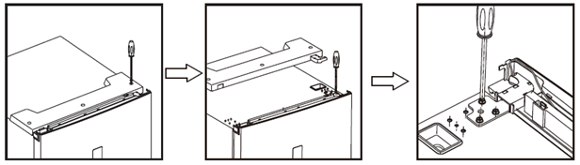
- Снимите верхнюю дверцу, выкрутите винт из средней петли крестовой отверткой, затем снимите нижнюю дверцу.
- Положив холодильник, выверните регулировочные ножки, как показано ниже, затем снимите нижний шарнир с помощью крестовой отвертки.

- Измените положение сердечников нижнего и верхнего шарниров в противоположное положение.
- Установите нижний шарнир под холодильник, как показано ниже, ввинтите регулировочные ножки.
- Установите нижнюю дверцу, отрегулируйте и закрепите средний шарнир на корпусе.
- Используйте декоративную крышку, идущую в комплекте с холодильником, чтобы закрыть отверстие. В это же время перенесите провод на другую сторону.

- Установите верхнюю дверцу, затем закрепите верхнюю дверную петлю на корпусе.
- Установите пластмассовую крышку и крышку левой дверной петли на изделие, установите провод.
- Зафиксируйте пластиковую крышку и подсоедините клемму.
- Перенесите заглушку декоративной крышки с одной стороны на другую. Будьте осторожны, чтобы не испортить крышку.
- Закрепите верхнюю крышку винтами.

Расположение

Необходимо устанавливать изделие в помещении, в котором окружающая температура соответствует климатическому классу, указанному на табличке прибора:

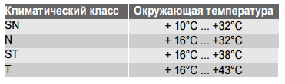

Прибор должен быть установлен на расстоянии от таких источников тепла, как отопительные батареи, бойлеры, прямые солнечные лучи и т.д. Необходимо обеспечить циркуляцию воздуха вокруг изделия. В случае установки изделия под навесным шкафом, расстояние от верха изделия до шкафа должно быть не менее 100 мм. По возможности не рекомендуется установка изделия под навесными шкафами. Для выравнивания изделия необходимо использовать регулируемые ножки.

ВНИМАНИЕ! После установки сетевая вилка должна быть доступна для обеспечения беспрепятственного отключения изделия от сети.

Электрическое подключение

Перед подключением изделия к сети необходимо убедиться, что требования к напряжению и частоте тока, указанные на табличке изделия, соответствуют бытовой сети. Необходимо обеспечить заземление изделия. Вилка сетевого шнура имеет для этого соответствующий контакт. Если розетка бытовой сети не имеет заземление, необходимо обеспечить заземление изделия в соответствии с действующими нормами, проконсультировавшись с квалифицированным электриком. Производитель не несет ответственности в случае несоблюдения норм техники безопасности.

Эксплуатация прибора:

Панель управления

- Температура холодильного отделения.
- Температура морозильного отделения.
- Индикатор режима ECO.
- Индикатор режима «Отпуск».
- Индикатор режима «Супер заморозка».
- Индикатор блокировки.

А. Выбор температуры холодильного отделения.
В. Выбор температуры морозильного отделения.
С. Выбор режима / Блокировка / Разблокировка.

- Панель управления подсвечивается на 100% при операциях с клавишами управления;
- После последнего нажатия клавиш панель автоматически блокируется через 25 секунд;
- Подсветка панели отключается через 30 секунд после последнего касания клавиш.
- На дисплее отображаются предварительно заданные температуры холодильного и морозильного отделений;
- Если одна из дверей холодильника открыта, дисплей будет подсвечиваться в течение 2 минут. Через это же время прозвучит предупреждающий сигнал открытой двери.

Установка температуры холодильного отделения

Для установки необходимой температуры в холодильном отделении используйте клавишу «FRIDGE» (А). При активации режима установки температуры клавиша начинает мигать. Последовательное нажатие клавиши позволяет выбрать одну из следующих установок температуры:
2°С 3°С 4°С 5°С 6°С 7°С 8°С OFF
Для отключения холодильного отделения выберите режим «OFF» (выключено).
После выбора необходимого режима мигание клавиши в течение 5 секунд означает, что режим установлен.

Установка температуры морозильного отделения

Для установки необходимой температуры в морозильном отделении используйте клавишу «FREEZER» (В). При активации режима установки температуры клавиша начинает мигать. Последовательное нажатие клавиши позволяет выбрать одну из следующих установок температуры:
-16°С -17°С -18°С -19°С -20°С -21°С -22°С
После выбора необходимого режима мигание клавиши в течение 5 секунд означает, что режим установлен.

Выбор режима / Блокировка / Разблокировка

Для разблокировки панели управления нажмите и удерживайте клавишу «MODE» (С) в течение 3 секунд. После звукового сигнала все клавиши будут разблокированы.
Для блокировки панели управления повторно нажмите и удерживайте в течение 3 секунд клавишу «MODE» (С). После звукового сигнала панель управления будет заблокирована. Если после последнего нажатия любой из клавиш прошло 25 секунд, панель управления блокируется автоматически.
При последовательном касании клавиши «MODE» (С) режим работы холодильника будет изменяться по кругу:
Режим ECO - Режим «Отпуск» - Режим «Супер заморозка» - Обычный режим
Мигание в течение 5 секунд означает, что режим установлен.
ВНИМАНИЕ! Использование клавиш возможно только при разблокированной панели управления.

Режим ECO

Для выбора режима используйте клавишу «MODE» (С). При экономичном расходовании энергии в данном режиме поддерживается температура +5°С в холодильном отделении и -18°С в морозильном отделении. Клавиши регулировки температуры (А) и (В) при этом не активны. Для выхода из экономичного режима выберите любой другой режим с помощью клавиши «MODE» (С).

Режим «Отпуск»

Для выбора режима используйте клавишу «MODE» (С). В данном режиме поддерживается температура +17°С в холодильном отделении а клавиша регулировки температуры (А) не активна. Температуру в морозильном отделении Вы можете выбрать на своё усмотрение с помощью клавиши (В). Для выхода из режима «Отпуск» выберите любой другой режим с помощью клавиши «MODE» (С).

Режим «Супер заморозка»
Для выбора режима используйте клавишу «MODE» (С). В данном режиме охлаждение в морозильном отделении происходит на максимальной мощности и температура не регулируется. Для выхода из режима «Отпуск» выберите любой другой режим с помощью клавиши «MODE» (С).
ВНИМАНИЕ! Для обеспечения нормальной работы прибора режим «Супер заморозка» отключится автоматически по истечении 50 часов. При этом установки вернутся к режиму, использовавшемуся ранее.

Первое использование

Перед первым использованием изделия необходимо помыть его изнутри теплой водой с добавлением нейтрального моющего средства для удаления запаха новой продукции, после чего протереть насухо.
ВНИМАНИЕ! Запрещается использовать синтетические моющие средства и абразивные порошки, т.к. это может повредить покрытие.

Замораживание свежих продуктов

- Морозильное отделение холодильника может быть использовано для замораживания свежих продуктов и их хранения в замороженном состоянии в течение длительного времени.
- Поместите свежие продукты для замораживания в нижнее отделение.
- Максимальный вес продуктов, которые могут быть заморожены за 24 часа, указан на табличке прибора.
- Процесс замораживания длится 24 часа: в течение данного периода времени запрещается увеличивать количество замораживаемой продукции.

Хранение замороженных продуктов

При первом включении или после длительного периода неиспользования изделия перед помещением продуктов в морозильную камеру, необходимо установить режим сильного охлаждения и подождать не менее 2 часов.

Важно! В случае непреднамеренного размораживания, например, при отключении электроэнергии, более длительном, чем указано в технических характеристиках, размороженную продукцию необходимо употребить или приготовить в кратчайшие сроки, после чего готовые блюда заморозить.

Размораживание

Замороженные продукты и продукты глубокой заморозки перед приготовлением необходимо разморозить в холодильной камере или при комнатной температуре, в зависимости от запаса времени. Продукты небольшого размера могут быть приготовлены в замороженном виде. В данном случае, приготовление займет больше времени.
Данная модель холодильника оборудована автоматической системой размораживания обеих камер NO FROST.

Полезные советы по использованию холодильника:

Для достижения оптимальной работоспособности прибора следуйте ниже приведенным инструкциям.

Замораживание продуктов

- Процесс замораживания занимает 24 часа. В течение данного периода времени запрещается увеличивать количество замораживаемой продукции;
- Рекомендуется замораживать только качественные, свежие и вымытые продукты;
- Рекомендуется фасовать продукты небольшими порциями для обеспечения их полного и быстрого замораживания и последующего размораживания только необходимого количества.
- Рекомендуется заворачивать продукты в алюминиевую фольгу или полиэтилен и убедиться в целостности упаковки;
- Не рекомендуется располагать свежие незамороженные продукты вплотную к уже замороженным, т.к. это повысит температуру последних;
- Постные продукты хранятся дольше жирных, соль снижает время хранения продуктов;
- Наледь на продуктах при их употреблении непосредственно из морозильной камеры может вызвать обморожение;
- Рекомендуется указывать тип продукта на упаковке каждого продукта для облегчения поиска;
- Рекомендуется указывать дату замораживания на упаковке каждого продукта для контроля времени хранения.

Хранение замороженной продукции

- Убедитесь, что приобретаемые замороженные продукты хранились в магазине надлежащим образом;

- Обеспечьте максимально короткое время транспортировки замороженных продуктов из магазина до размещения в морозильной камере;
- Не открывайте дверь камеры слишком часто и на длительное время.

После размораживания продукты быстро портятся и не могут быть заморожены повторно. Превышение срока хранения, указанного на упаковке продукта, не допускается.

Охлаждение свежих продуктов

- Запрещается хранить в холодильной камере теплые продукты и испаряющиеся жидкости.
- Необходимо накрывать или упаковывать продукты, в частности, имеющие сильный запах.

Хранение в холодильной камере

- Охлажденные продукты заверните в полиэтиленовые пакеты и поместите на стеклянные полки над ящиком для овощей.
- В целях безопасности не рекомендуется хранить такие продукты более двух дней.
- Приготовленные продукты, холодные блюда и т.д. накройте и поместите на любую полку.
- Фрукты и овощи тщательно вымойте и поместите в специальный ящик.
- Масло и сыры поместите в специальные вакуумные контейнеры или заверните в алюминиевую фольгу или полиэтиленовую пленку для предотвращения попадания воздуха.
- Бутилированное молоко должно быть закрыто крышкой и храниться на дверных балконах.

Чистка и уход:

В целях гигиены необходимо регулярно осуществлять чистку внутренних поверхностей и аксессуаров изделия.
ВНИМАНИЕ! Во время чистки изделие должно быть отключено от сети. Опасность поражения электрическим током!
- Выключите изделие и отключите вилку от розетки, или отключите автомат-выключатель, или извлеките предохранитель.
- Извлеките из холодильника все продукты. Разместите продукты в прохладном месте и накройте.
- Запрещается чистить изделие пароочистителем, на электрических компонентах может осесть влага, что приведет к поражению электрическим током! Горячий пар может привести к повреждению пластиковых деталей.
- Запрещается использование абразивных чистящих средств.
- Изделие должно быть сухим перед вводом в эксплуатацию.

- Эфирные масла и органические растворители, такие как лимонный сок, сок апельсиновой корки, масляная кислота, чистящие средства на основе уксусной кислоты, могут повредить пластиковые детали. Контакт таких веществ с деталями изделия не допускается.
- Чистку прибора и его аксессуаров осуществляйте ветошью, смоченной в теплом растворе нейтрального моющего средства. После чистки протрите поверхности тканью, смоченной в чистой воде, и вытрите насухо.
- После сушки прибор можно вводить в эксплуатацию.

Поиск и устранение неисправностей:

Ниже приведены некоторые возможные неисправности и методы их устранения. Если решить проблему самостоятельно не получается или она повторяется, обратитесь в специализированный сервисный центр.

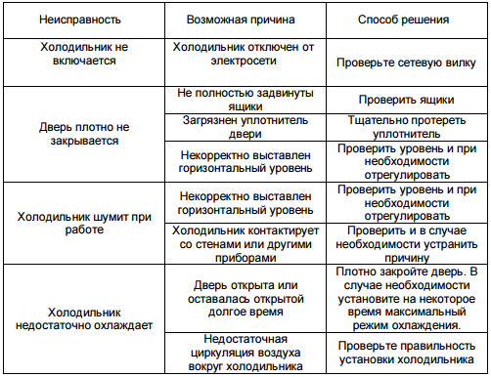

Информация для потребителей:

Производитель: Хома Апплайэнсез Ко., Лтд.
Адрес: №54, Норф Донфу Роад, Наньтоу, Чжуншань, Гуандун, 528427, Китай
Импортер/организация, уполномоченная на принятие претензий от покупателей на территории России: ООО «Бытовая техника», secretar2@dbt.ru.
Адрес: 620144, г. Екатеринбург, ул. 8 Марта, 190, оф. 650.
Сделано в КНР. Дата производства указана на изделии. Гарантийный срок – 1 год.
Период бесплатного сервисного обслуживания – 3 года от даты покупки (ремонт техники производится бесплатно, оплачивается только стоимость запасных частей).
Срок службы изделия – 3 года. Производитель обращает внимание потребителей, что при соблюдении правил пользования, приведенных в инструкции по эксплуатации, срок службы изделия может значительно превысить срок, указанный производителем.


Продукция сертифицирована. Для получения информации о сертификации отправьте запрос по электронному адресу: secretar2@dbt.ru.
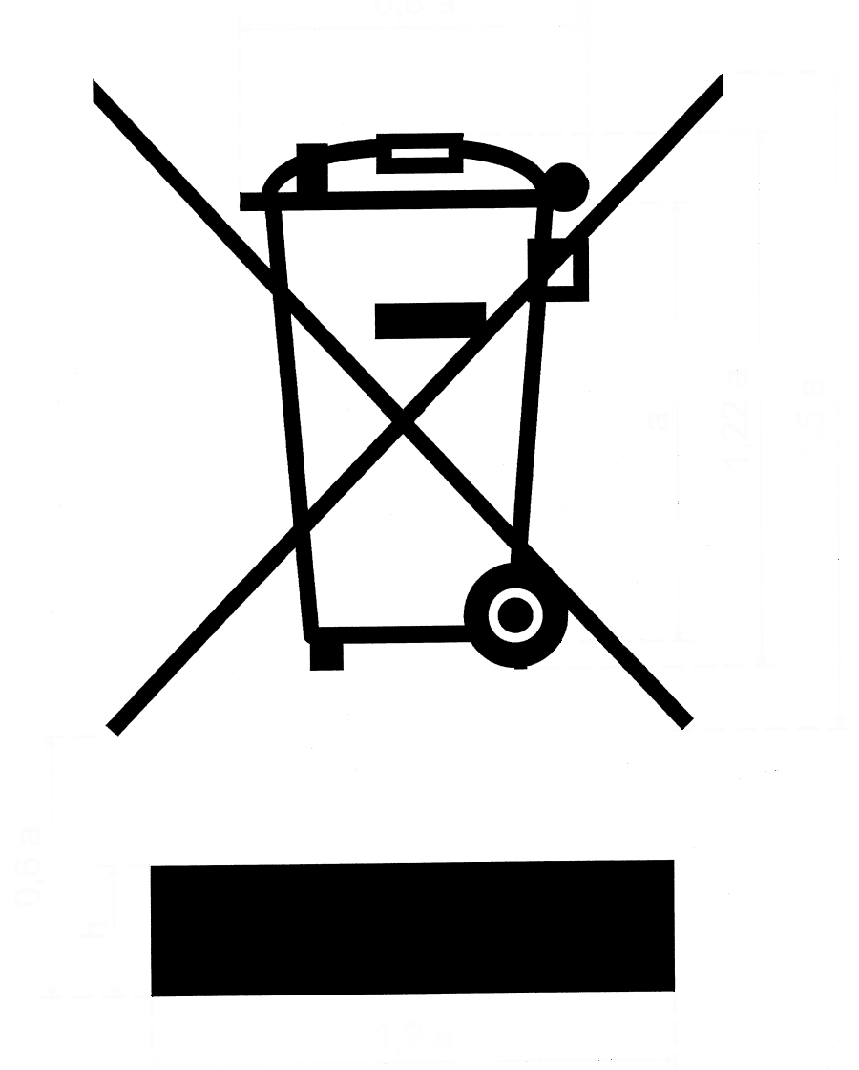
Данный электрический прибор не может быть утилизирован вместе с бытовым мусором. Пожалуйста, обратитесь в ближайший центр утилизации.

Данная техника предназначена для использования только в бытовых целях. Производитель оставляет за собой право на внесение изменений в конструкцию, дизайн и комплектацию электроприбора без предварительного уведомления.

ГАРАНТИЙНЫЙ ТАЛОН

Уважаемый покупатель, благодарим Вас за приобретение продукции Völle!

При покупке изделия, пожалуйста, проверьте его комплектность. Перед началом эксплуатации устройства внимательно изучите инструкцию по эксплуатации.
Гарантийный срок на технику Völle составляет 12 месяцев со дня покупки.
Исправления, зачеркивания или другие изменения в гарантийном талоне не допустимы и приводят к потере гарантийного обслуживания.
Данным гарантийным талоном производитель подтверждает принятие на себя обязательств по удовлетворению требований потребителя, установленных действующим законодательством о защите прав потребителей, в случае обнаружения недостатков изделия. Вместе с тем компания производитель оставляет за собой право отказать в гарантийном сервисном обслуживании изделия в случае несоблюдения изложенных ниже условий.

Условия гарантии

- Гарантия действительна только при наличии правильно и четко заполненного гарантийного талона с указанием даты продажи, четкой печати продавца.
- Модель изделия должна соответствовать указанной в гарантийном талоне.
- Изделие снимается с гарантии в случае нарушения правил эксплуатации, изложенных в Инструкции по эксплуатации, а также в следующих случаях:
  - Изделие имеет следы постороннего вмешательства или попытки ремонта.
  - При обнаружении несанкционированных изменений конструкции или схемы изделия за исключением случаев, оговоренных в Инструкции по эксплуатации.
  - При использовании техники в производственных или коммерческих целях.
  - При наличии исправлений в гарантийном талоне.
- Гарантия не распространяется на следующие неисправности:
  - Механические повреждения, а также повреждения, вызванные попаданием внутрь изделия посторонних предметов, веществ, жидкостей.
  - Повреждения, вызванные стихией, пожаром, бытовыми факторами.
  - Повреждения, вызванные несоответствием Государственным стандартам параметров питающих, телекоммуникационных, кабельных сетей.
  - Повреждения, вызванные использованием нестандартных расходных материалов и запчастей.
- Гарантия не распространяется на расходные материалы.

Модель
Дата продажи
Торговая организация |  | М.П.
Подпись продавца |  | М.П.

